3-я декада мая 2018 года -
Начало летней оздоровительной кампании
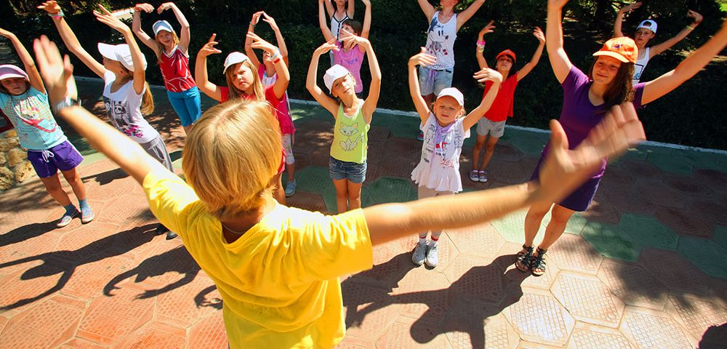
С наступлением весны начинается подготовка к летней оздоровительной кампании.
Власти Северной Осетии направят более 140 млн рублей на проведение детской оздоровительной кампании в 2018 году. Как сообщили ТАСС в министерстве труда и социального развития республики, планируется оздоровить не менее 44 тыс. детей.
В республиканском бюджете на 2018 год на проведение предусмотрены средства в объеме более 140 млн. рублей, планируется оздоровить не менее 44 тысяч детей.
Дети из республики смогут отдохнуть в здравницах Кавказских Минеральных Вод и Крыма.
Кроме того, организация отдыха и занятости детей планируется на базе детских оздоровительных организаций, расположенных на территории республики. Также при школах республики развернутся лагери дневного пребывания.
В 2016 году было оздоровлено более 55 тыс. детей благодаря поступлению трансферта из федерального бюджета в размере 66 млн. рублей, в 2017 году охвачено 44 тыс. детей, отдых был организован только на средства республиканского бюджета.
В конце 2016 года были приняты поправки в несколько законов, которые усилили контроль региональных властей над оздоровительными организациями и ответственность самих лагерей. Кроме очевидных обязанностей кормить и присматривать за детьми, детские оздоровительные организации должны иметь охрану или службу безопасности, спасательные посты в местах купания детей, а также информировать ведомства о своем открытии и планируемых туристических походах. Как это должно осуществляться и какая предусмотрена ответственность за невыполнение этих норм, устанавливают регионы.
Для обеспечения эффективности отдыха и оздоровления детей в 2018 году, по итогам летней оздоровительной кампании 2017 г. специалистами Управления Роспотребнадзора по РСО – Алания были подготовлены и направлены хозяйствующим субъектам планы-задания по улучшению санитарно-технического состояния летних оздоровительных лагерей и проведению профилактических мероприятий, с учетом всех нарушений, имевших место в ходе их эксплуатации.
Во всех учреждениях перед началом летнего сезона требуется проведение текущих ремонтов, с ревизией и профилактическим ремонтом водопроводной и канализационной систем.
Управлением Роспотребнадзора планируется проведение семинарских занятий с руководителями оздоровительных учреждений, медицинскими работниками, воспитателями по вопросам устройства, содержания и эксплуатации учреждений отдыха, профилактики инфекционных заболеваний среди детей.
Приемка загородных оздоровительных лагерей планируется на начало июня.
Следует обратить внимание на то, что в лагерях летнего отдыха продолжительность смен должна соответствовать установленной норме — 21 день, данная продолжительность смены является необходимой для успешного оздоровления детского организма, а также для организации отдыха и закаливающих процедур.
Весьма актуален вопрос подбора квалифицированных кадров для работы с детьми: вожатых, воспитателей, медицинского персонала, работников пищеблока. Сотрудники должны иметь опыт работы с детскими коллективами.
ФБУЗ «Центром гигиены и эпидемиологии в РСО-Алания» гигиенической подготовкой планируется охватить, как и в прошлые годы, 100% персонал ЛОУ.
Не следует забывать об организации дератизационных и дезинсекционных мероприятий в районах размещения детских оздоровительных учреждений, о необходимости своевременного заключения договоров с соответствующими предприятиями.
Особое внимание будет уделено обеспечению детей качественным и безопасным питанием. Приоритетным направлением должно стать обеспечение детей полноценным питанием в соответствии с физиологическими потребностями в основных пищевых веществах и энергии.
Ситуация остается на контроле Роспотребнадзора.

Источники:
http://rso-a.ru/pravitelstvo-respubliki-4/novosti-pravitelstva/6481-summerhealth
http://15rospotrebnadzor.ru/news/sanitarnyi-nadzor/o-podgotovke-k-letnei-ozdorovitelnoi-kampanii-2017-goda/
http://alaniatv.ru/vesti/?id=28446

